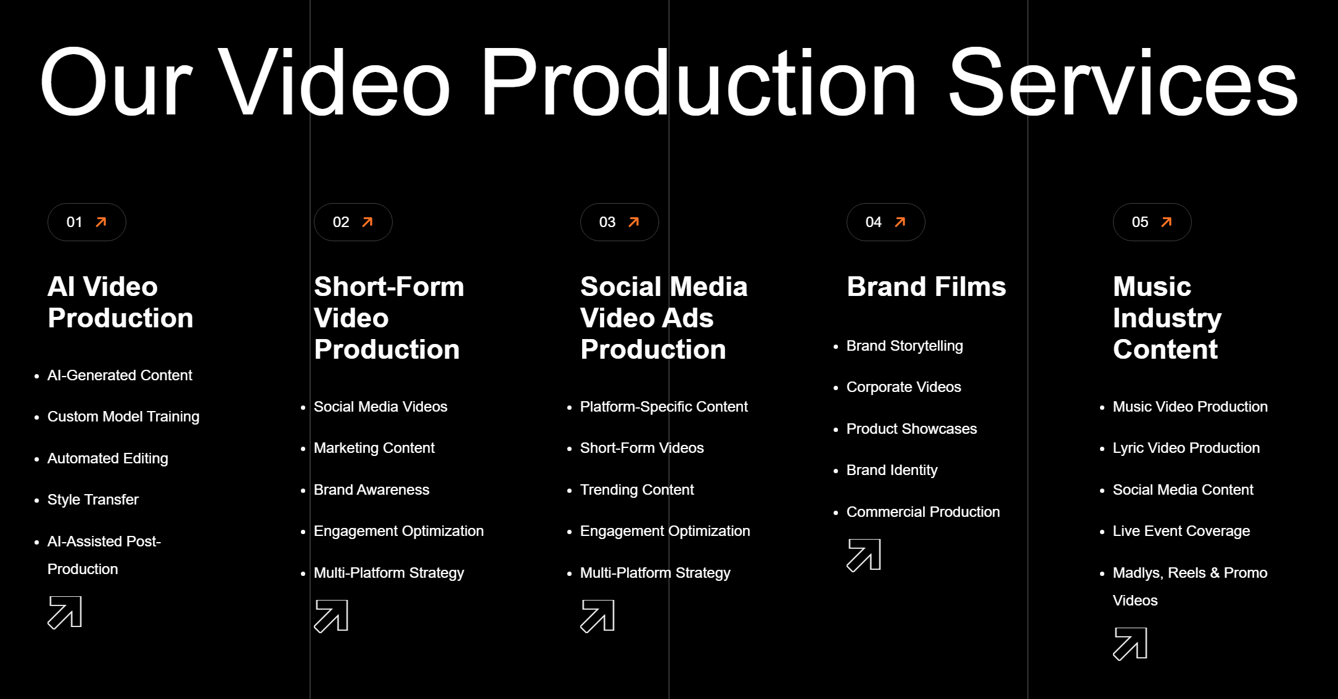
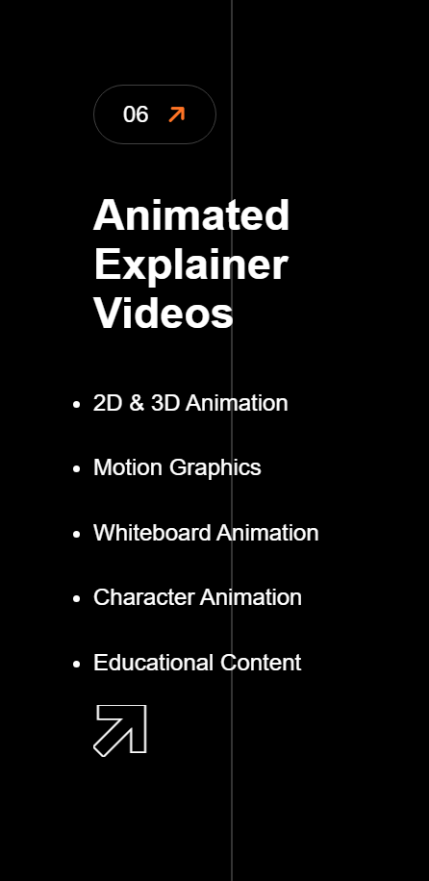

Dział kontakt

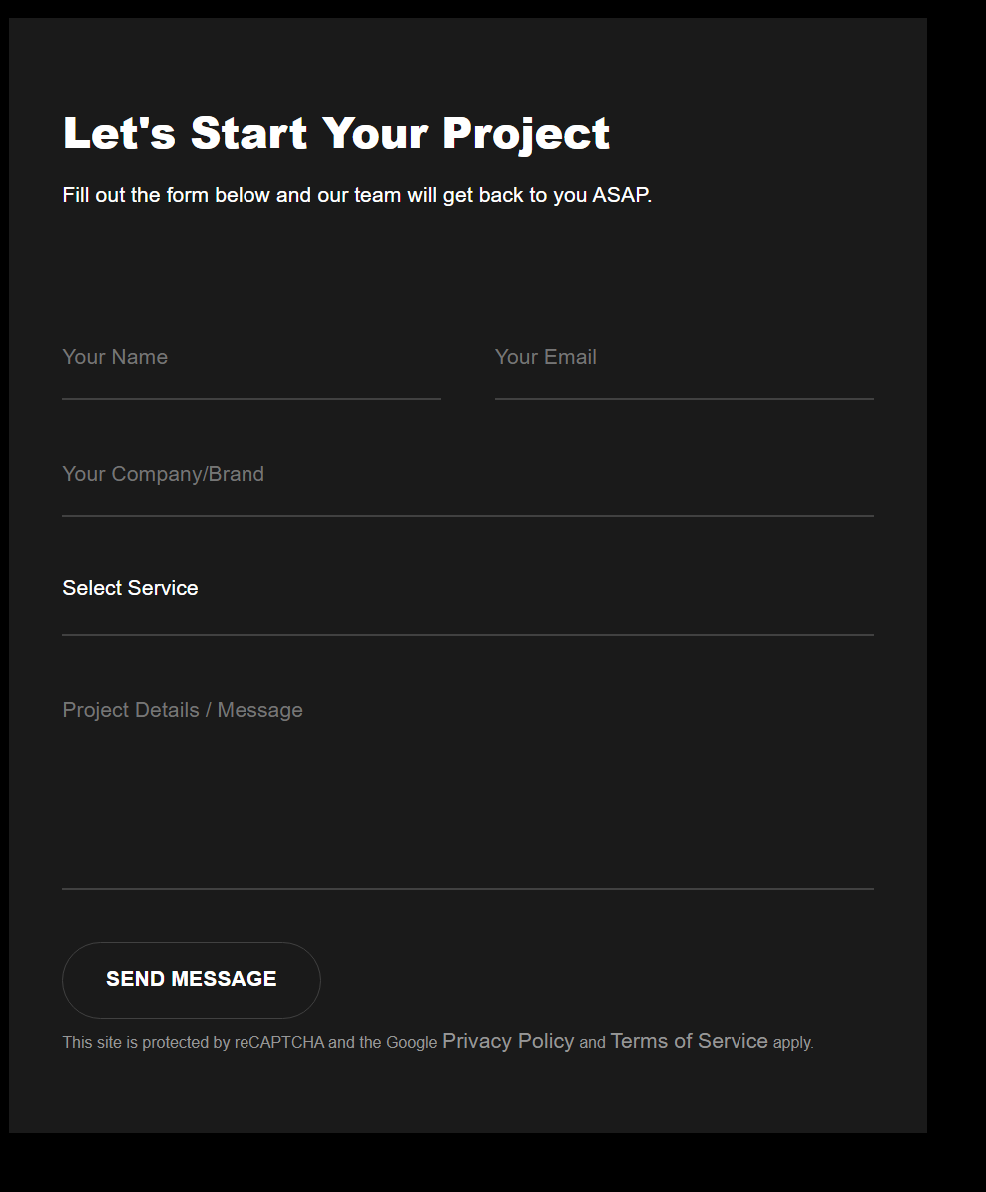
O nas
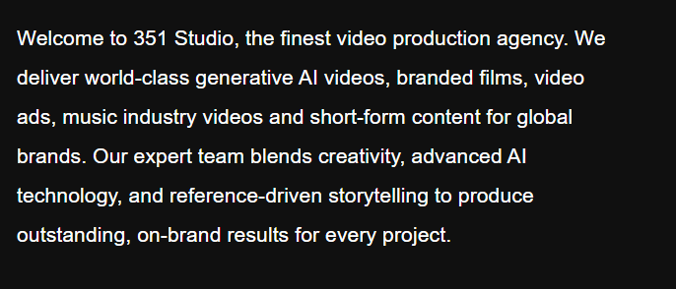
Home
kilka danych o tym, jak podnosi się skutecznośc, dotarcie, sprzedaż – efektywność dzięki dobrze przygotowanym materiałow video AI
musimy z badań poszukać ok 10 takich ciekawych danych.
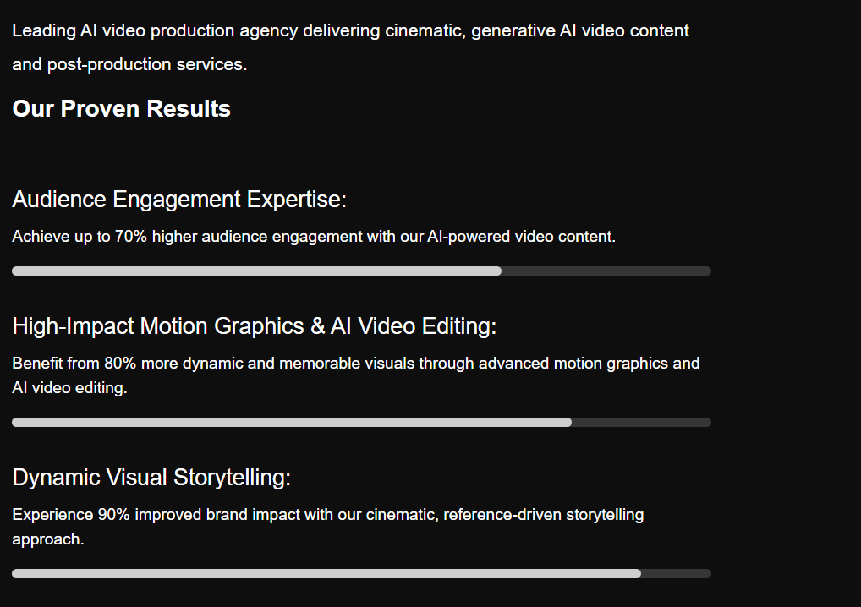

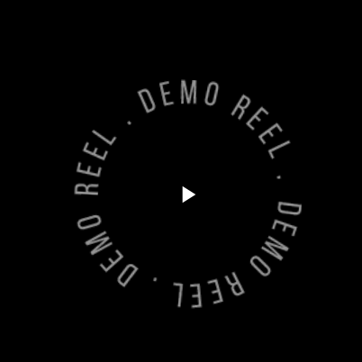 zobacz demo – ma to byc button na home, ktory zaprasza do kliknięcia materiału
W stronie ma byc osadzony reel - demo

Blog Na stronie, chcę dać 5 kategorii dla tresci, bardziej generycznie niz ta lista:
pogrupuj , zaproponuj 5 kategorii a potem zaproponuj po 3 tematy do kazdego dzialu i przygotuj treści. Mają on mowic o technice, efektywności, sposobie dzialania, jak myslimy produkując z AI i na co zwracac uwagę, co daje AI w przeeadze nad zwykla produkcją i koniecznie case studies z klientów, co mowią, co osiągnęli dzięki naszym produkcjom z AI – kampania w internecie, wizerunkowe, sprzedązwe, materiały do kampanii w some, potrzebne tu sa dane statystyki, wyniki z badan też ktore swietnie pokazywac beda efektywność i skuteczność – muszą byc zrodla podane.
